PALETA DE CORES

- Azul (cor principal)
O azul foi escolhido como cor principal por estar ligado, na psicologia das cores, à confiança, segurança e tranquilidade. Essa cor ajuda na concentração e passa uma sensação de estabilidade, o que é importante em um sistema acadêmico onde o usuário precisa analisar informações e tomar decisões com calma, como na montagem da grade e na leitura das avaliações.
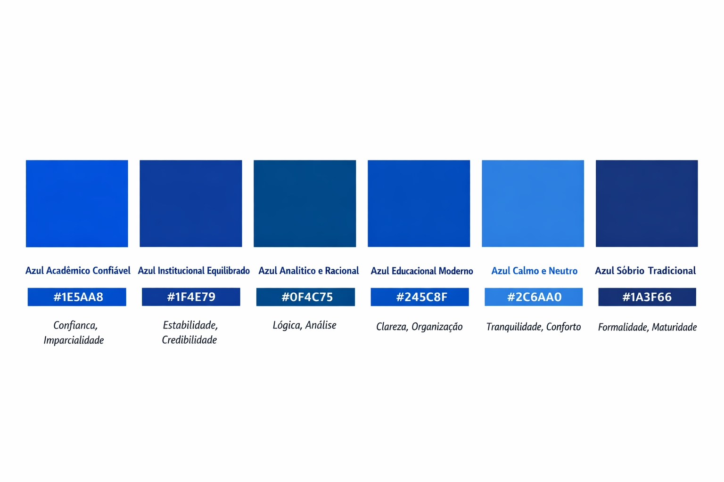

- Branco e cinza claro (cores neutras)
As cores branco e cinza claro foram utilizadas para manter a interface limpa e organizada. Do ponto de vista psicológico, cores neutras reduzem o cansaço visual e facilitam a leitura, ajudando o usuário a focar no conteúdo sem distrações ou excesso de informação visual.
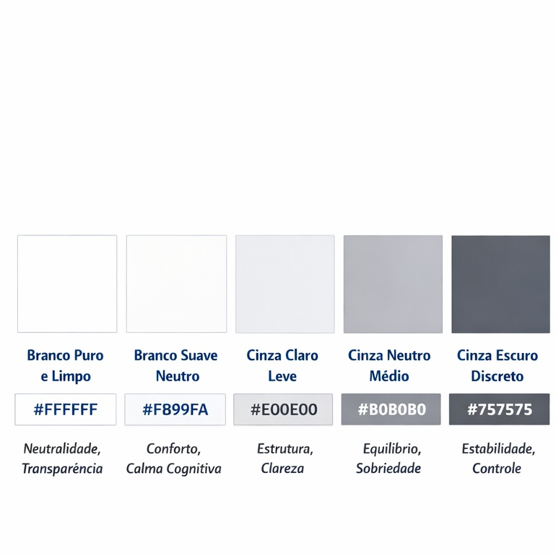

- Cor de destaque (tom suave)
Uma cor de destaque em tom suave foi reservada para chamar a atenção em ações importantes. Psicologicamente, esse uso pontual ajuda a orientar o olhar do usuário sem gerar estresse ou confusão, contribuindo para uma navegação mais intuitiva.

- Vermelho
• Psicologia: urgência, alerta, intensidade
• Efeito: chama atenção imediatamente
• Quando usar: avisos críticos, erros, conflitos
• Cuidado: pode gerar ansiedade se usado em excesso

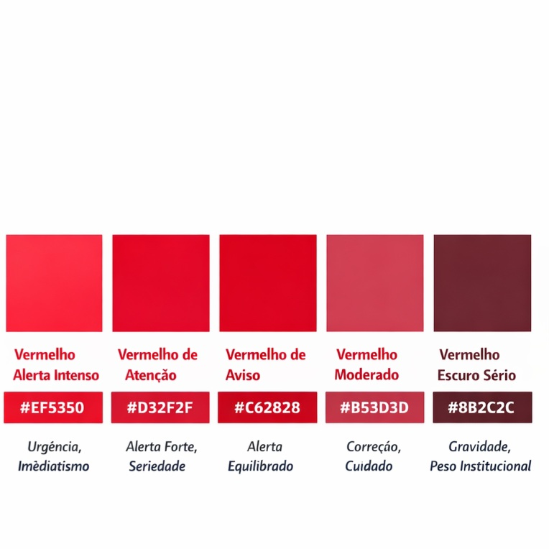

- Laranja
• Psicologia: energia, ação, entusiasmo
• Efeito: incentiva interação sem ser agressivo
• Quando usar: botões de ação, chamadas importantes
• Muito usado como destaque “amigável”
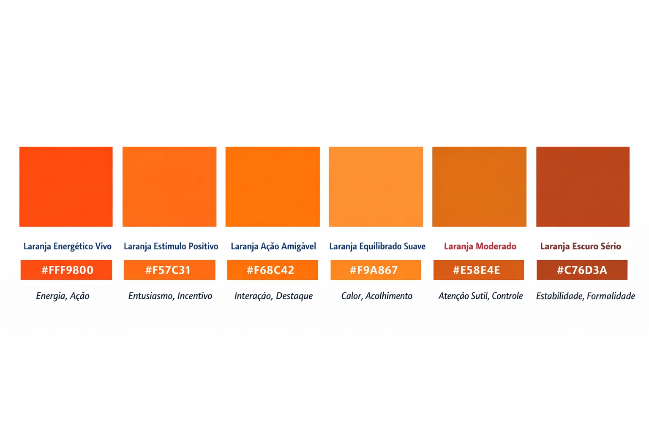

- Amarelo
• Psicologia: atenção, otimismo, estímulo mental
• Efeito: destaca rapidamente informações
• Quando usar: avisos informativos, dicas
• Cuidado: pode cansar visualmente se muito saturado
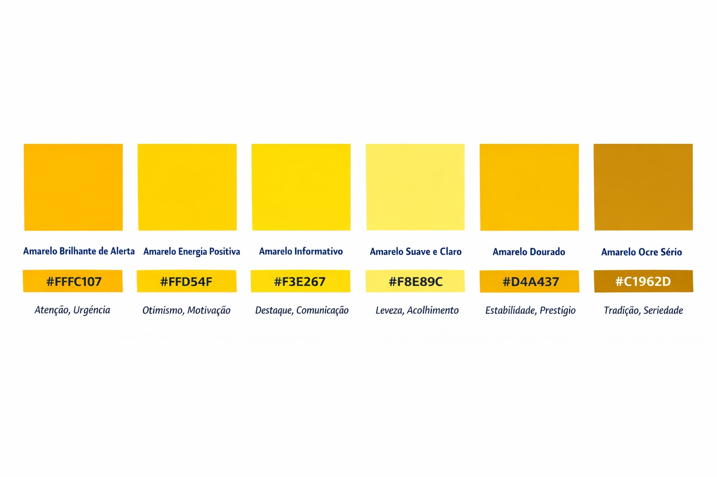

- Verde
• Psicologia: equilíbrio, segurança, progresso
• Efeito: passa sensação de confirmação e tranquilidade
• Quando usar: ações corretas, sucesso, recomendações
• Excelente para sistemas de apoio à decisão
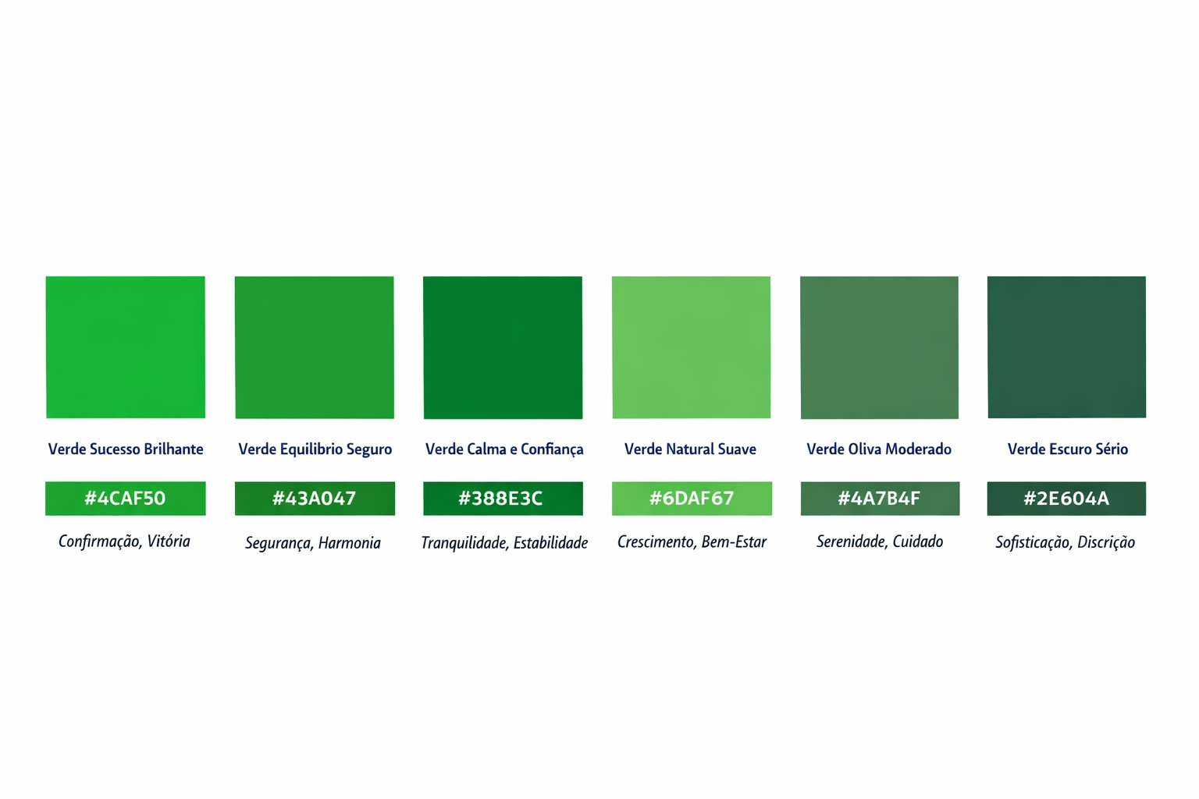

- Azul (como destaque)
• Psicologia: confiança, estabilidade
• Efeito: menos chamativo
• Quando usar: destaques sutis
• Limitação: não cria contraste forte se o azul já for a cor principal
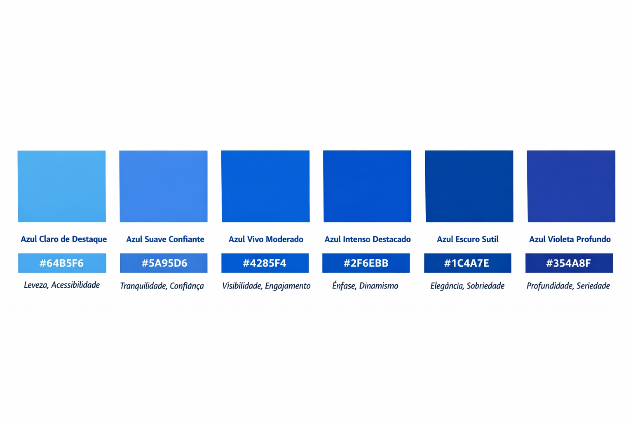

- Roxo
• Psicologia: criatividade, sofisticação
• Efeito: chama atenção de forma diferente
• Quando usar: elementos secundários
• Pode não combinar com ambiente acadêmico tradicional
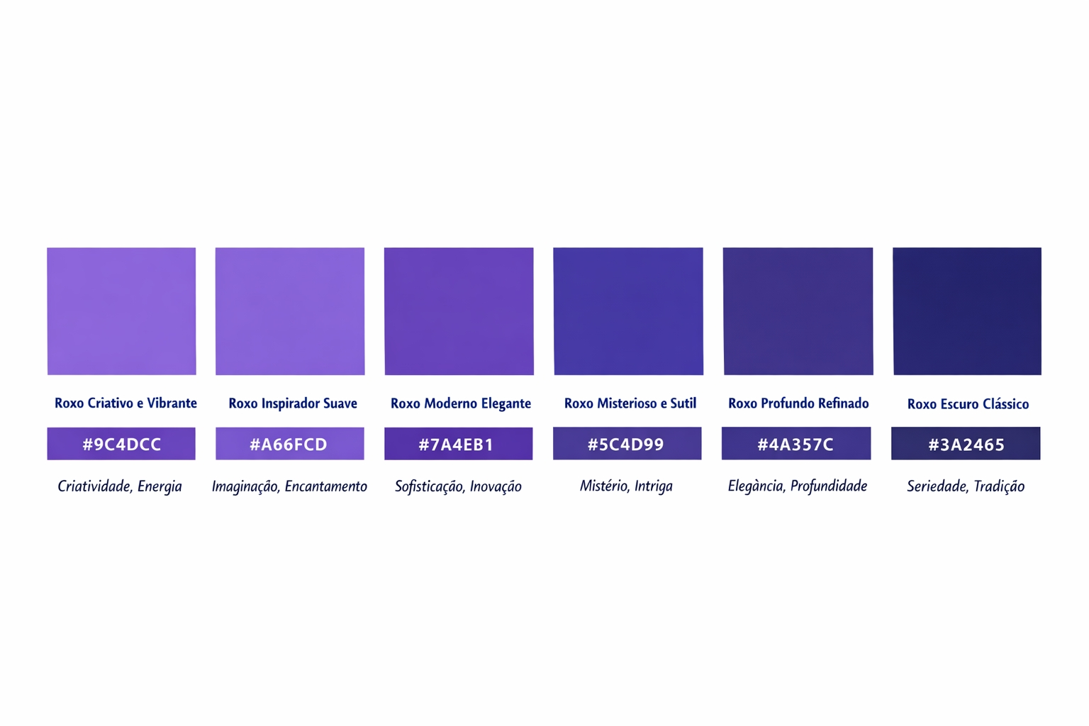

- Cinza escuro
• Psicologia: neutralidade, formalidade
• Efeito: discreto
• Quando usar: estados desativados ou secundários
• Não funciona bem como destaque principal
